两证整合个体工商户信息变更

1. 【事项名称】

两证整合个体工商户信息变更

1. 【业务描述】

两证整合个体工商户信息发生变化的，应向市场监督管理部门申报信息变更，税务机关接收市场监管部门变更信息，经纳税人确认后更新系统内的对应信息；经纳税人申请，也可由税务机关发起变更。其中，纳税人名称、纳税人识别号、业主姓名、经营范围不能由税务机关发起。

1. 【设定依据】

1.《中华人民共和国税收征收管理法》第十六条

2.《中华人民共和国税收征收管理法实施细则》第十四条

3.《税务登记管理办法》（国家税务总局令第7号公布，国家税务总局令第36号、第44号、第48号修改）第二章

1. 【办理材料】

两证整合个体工商户信息变更无需提供材料。

1. 【办理地点】

1.可通过办税服务厅（场所）、电子税务局办理，具体地点和网址可从省（自治区、直辖市和计划单列市）税务局网站“纳税服务”栏目查询。

2.此事项可同城通办。

1. 【办理机构】

主管税务机关

1. 【收费标准】

不收费

1. 【办理时间】

即时办结

1. 【联系电话】

主管税务机关对外公开的联系电话，可从省（自治区、直辖市和计划单列市）税务局网站“纳税服务”栏目查询。

1. 【办理流程】

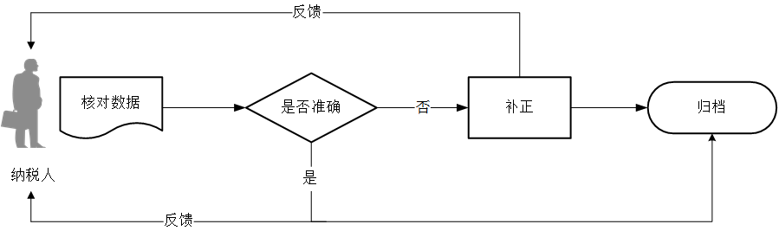

1. 【纳税人注意事项】

1.纳税人对报送材料的真实性和合法性承担责任。

2.纳税人使用符合电子签名法规定条件的电子签名，与手写签名或者盖章具有同等法律效力。

3.经过实名信息验证的办税人员，不再提供登记证件和身份证件复印件等资料。

1. 【基本规范】

1.办理

（1）对办税人员进行实名信息验证。

（2）办税服务厅或电子税务局制作《变更税务登记表》，提醒纳税人进行确认。

（3）对登记信息中缺失、不全、不准或需要更新的信息予以补正。

2.反馈

电子税务局办理的，将办理结果通过电子税务局反馈给纳税人。

3.归档

将纳税人确认后的《变更税务登记表》进行归档。不得将纳税人的相关信息用于与政务服务无关的用途。